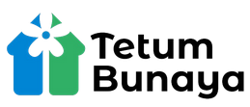

Menu Program Makan Bersama
Bulan Juli 2025

Senin | Selasa | Rabu | Kamis | Jumat
28  Nasi putih  Sop kimlo  Tahu goreng | 29  Nasi uduk  Tempe orek  Telur dadar keriting  Kerupuk | 30  Nasi putih  Sayur bayam  Ayam krispi | 31  Nasi putih  Soto ayam  Perkedel

